温馨提示：
此套题为Word版，请按住Ctrl,滑动鼠标滚轴，调节合适的观看比例，答案解析附后。关闭Word文档返回原板块。
课时自测·当堂达标
考点1 渗透现象及原理
1.下列现象不属于渗透作用的是( )
A.水分子或其他溶剂分子通过原生质层
B.水分子或其他溶剂分子通过细胞膜
C.蔗糖分子通过细胞壁
D.水分子或其他溶剂分子通过液泡膜
【解析】选C。渗透作用是指水分子或其他溶剂分子通过半透膜的扩散。细胞膜、液泡膜和原生质层都具有选择透过性，均属于选择透过性膜。细胞壁的主要成分是纤维素和果胶，其结构通常呈网状，凡是溶解在水中的溶质分子都可以自由通过，具有全透性，不是半透膜。
2.把体积相同的清水和质量分数为30%的蔗糖溶液用半透膜(不允许蔗糖分子通过)隔开(如图)，一段时间后液面的情况是( )
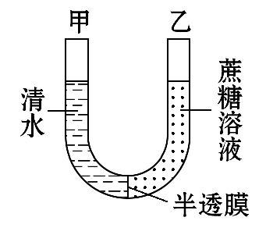
A.甲高于乙 B.乙高于甲
C.甲乙液面相同 D.无法判断
【解析】选B。根据题意可知，乙侧浓度大于甲侧，在单位体积内乙侧的水分子数少于甲侧，在相同时间内，水分子由甲侧流向乙侧的数目多于由乙侧流向甲侧的，结果是乙侧液面高于甲侧。
考点2 细胞吸水和失水
3.(2016·太原高一检测)决定红细胞吸水或失水多少的条件是( )
A.细胞内外溶液的浓度差
B.细胞膜两边酶的浓度
C.细胞膜两边水分子运动的速度
D.细胞内外溶质分子的运动速度
【解析】选A。红细胞既可以失水，也可以吸水，这主要取决于细胞周围水溶液的浓度和细胞内液体浓度的大小。浓度差越大，吸水或失水就越多，反之越少。
4.一次施肥过多，作物会枯萎发黄，俗称“烧苗”，其原因是( )
A.根系呼吸作用过强，影响根对水分的吸收
B.土壤溶液浓度大于细胞液浓度
C.土壤溶液浓度小于细胞液浓度
D.土壤溶液浓度等于细胞液浓度
【解析】选B。一次施肥过多，使土壤溶液浓度过度升高。当土壤溶液浓度大于根部表皮细胞的细胞液浓度时，根部细胞不但不吸水，反而失水，引起“烧苗”。
考点3 物质跨膜运输的其他实例
5.海带细胞中的碘离子浓度比海水中的碘离子浓度高许多倍，但仍可以从海水中吸收碘离子，而海带中铅离子的浓度很低。这说明海带细胞吸收碘离子具有
( )
A.选择性 B.独立性 C.专一性 D.高效性
【解析】选A。海带细胞对碘离子的需求高，根据生命活动需求还能继续吸收，体现了细胞膜的选择透过性。
6.将水稻培养在有各种营养元素的培养液中，发现水稻吸收硅多，吸收钙少。这说明( )
A.水稻培养液中硅和钙的浓度不同
B.水稻根细胞对于物质的输入和输出具有选择性
C.水稻根细胞吸收硅的能力弱，吸收钙的能力强
D.硅是小分子，钙是大分子
【解析】选B。水稻吸收硅多，而吸收钙少，体现了细胞对于物质的输入和输出具有选择性。
考点4 质壁分离及其复原的实验分析
7.(2016·襄阳高一检测)质壁分离实验中的“质”和“壁”分别是指( )
A.细胞质、细胞壁 B.原生质层、细胞壁
C.细胞质基质、细胞壁 D.原生质、细胞壁
【解析】选B。成熟的植物细胞可以发生质壁分离现象。原因是成熟的植物细胞中央有一个大液泡，其内的细胞液有一定浓度，与外界溶液之间可形成浓度差。另外，细胞膜、液泡膜以及两层膜之间的细胞质组成的原生质层可看作是一层半透膜，它与细胞壁的伸缩性不同，当细胞失水时，原生质层的伸缩性比细胞壁的伸缩性大，从而导致两者的分离。
8.图示是洋葱鳞片叶表皮细胞的示意图。请据图回答：
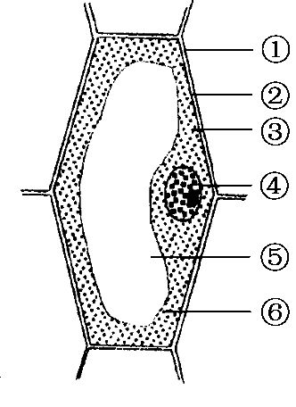
(1)图中①主要由纤维素和果胶组成，具有全透性；原生质层相当于一层______膜。水分子通过原生质层的现象属于__________________。
(2)将紫色洋葱鳞片叶外表皮的临时装片置于显微镜下观察，可看到表皮细胞中紫色的____________。
(3)把此细胞放入0.3g/mL的蔗糖溶液中，将会出现______________和__________分离的现象，这种现象叫做质壁分离。要想使质壁分离复原，只要将这个植物细胞放在____________中就可以了。
【解析】(1)细胞壁是全透性的，而原生质层是选择透过性的，相当于半透膜，水分子通过原生质层的现象属于渗透作用。
(2)紫色洋葱鳞片叶的外表皮细胞中含有紫色的大液泡。
(3)细胞的质壁分离指的是原生质层和细胞壁的分离，若想使质壁分离的细胞复原，最简单的方法是将这个植物细胞放在清水中。
答案：(1)半透 渗透作用 (2)液泡
(3)细胞壁 原生质层 清水
关闭Word文档返回原板块

